Photographs on the Challenges of Ramps and Accessibility for Person with Disabilities in Indigenous Communities
Photographies sur les défis relatifs aux rampes et à l’accessibilité pour les personnes handicapées dans les communautés autochtones

March 31, 2021

Introduction
The following are pictures taken from Indigenous communities. These pictures highlight the challenges of constructing ramps to ensure that meet the building code requirements and are safe to use. There are also pictures that show the problem of persons with disabilities accessing the interior rooms inside a house.

Les photos suivantes ont été prises dans des communautés autochtones. Ces photos mettent en évidence les défis relatifs à la construction de rampes afin de garantir qu’elles respectent les exigences du code du bâtiment et qu’elles sont sécuritaires. Certaines autres photos montrent les difficultés des personnes handicapées voulant accéder aux pièces intérieures d’une maison.

Ramps / Rampes
Access external buildings / Accès aux bâtiments depuis l’extérieur
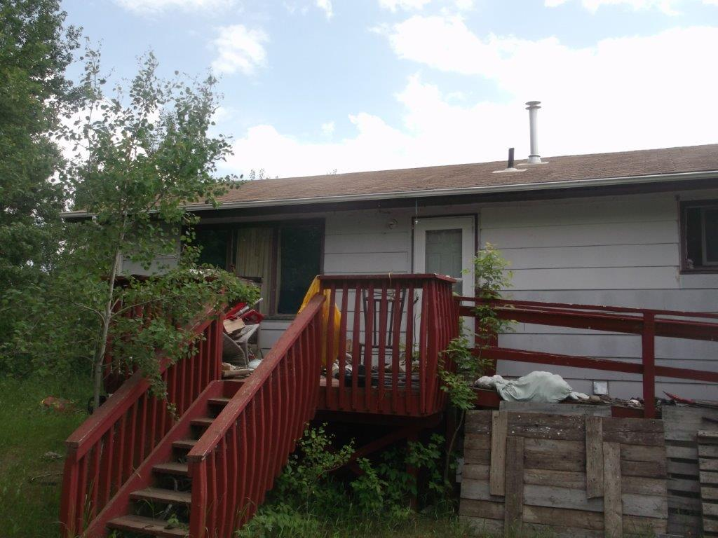
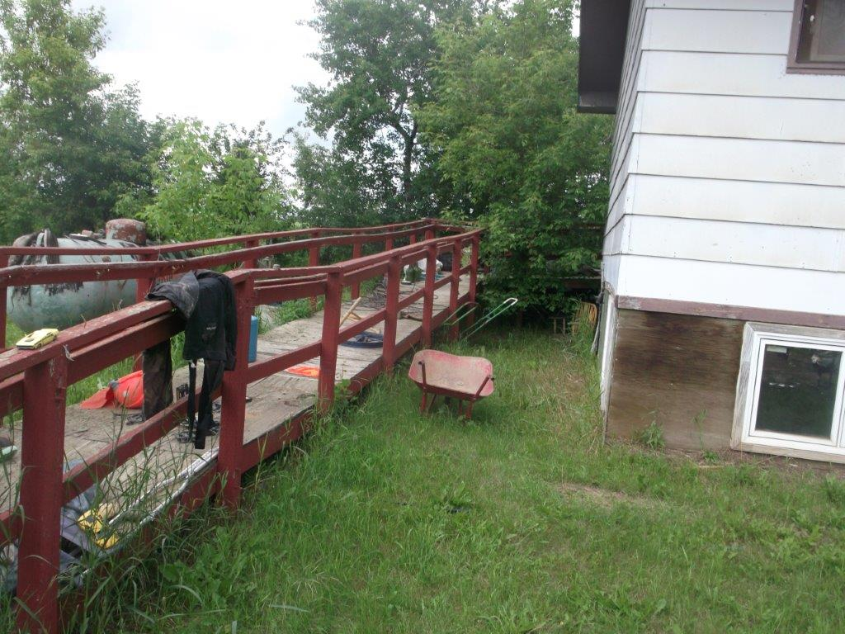
Design of ramp, access and maintenance of the structure. / Conception d’une rampe, accès et entretien de la structure.
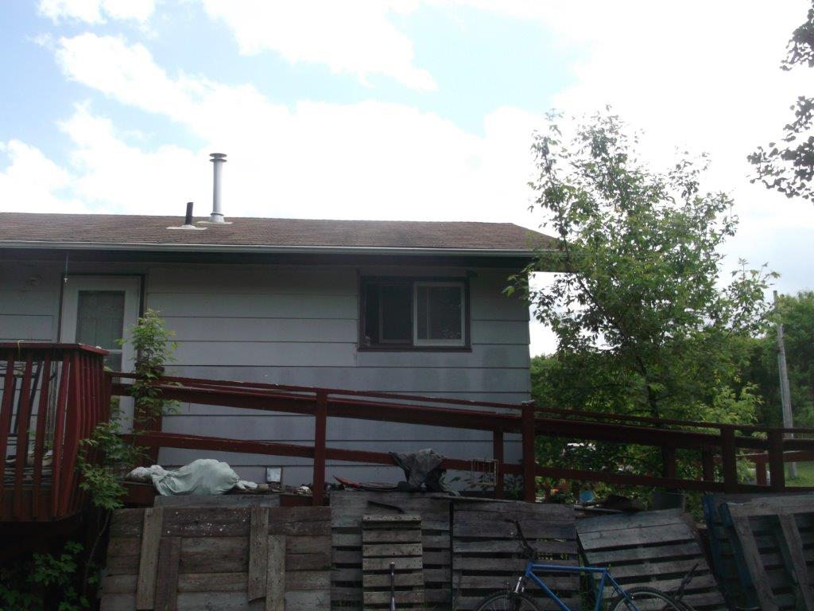
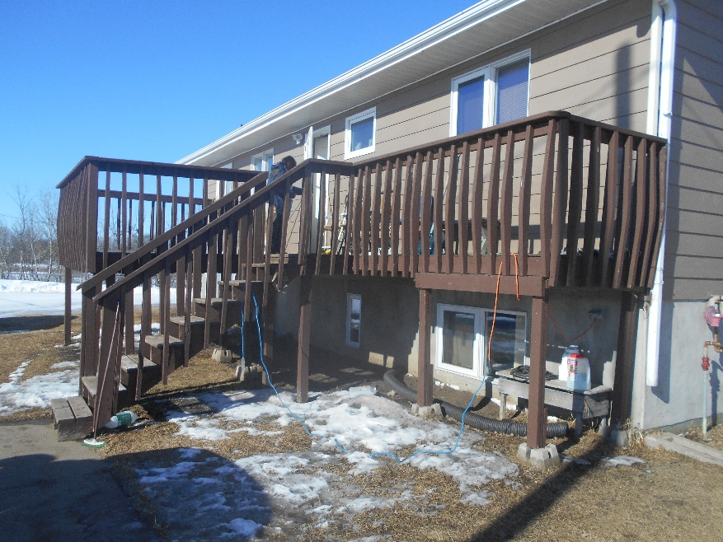
Cost to build a ramp from an evaluated porch. / Coût de construction d’une rampe à partir d’un porche surélevé.
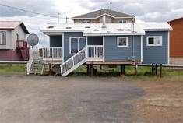
Housing in the north are built above grounds. Ramps need to be designed to be attached to these types of homes. / Dans le nord, les habitations sont construites au-dessus du sol. Les rampes doivent être conçues pour être fixées à ces types de maisons.
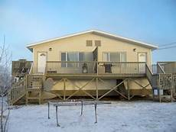

Another example of northern housing where ramps must be built to a second storey. / Un autre exemple d’habitation du nord où les rampes doivent être construites au niveau du deuxième étage.

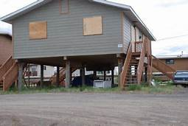
Another example on northern housing and the challenges of constructing a ramp. / Un autre exemple d’habitation du nord et les défis posés par la construction d’une rampe.

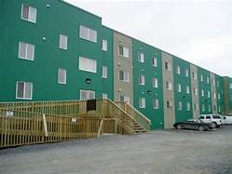

Ramp design for a larger building. / Conception d’une rampe pour un bâtiment plus grand.

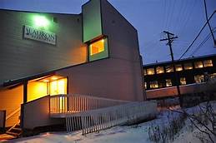

Ramp design for a commercial building in the north. / Conception d’une rampe pour un immeuble commercial dans le nord.

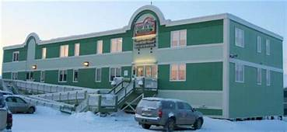
Ramp design for another building. Note the design of the ramp and the switch back in order to have the ramp built in front of the building. / Conception d’une rampe pour un autre bâtiment. Vous remarquerez la conception de la rampe et le zig-zag pour construire la rampe devant le bâtiment.

Picture shows the height of a ramp for this particular school. / La photo montre la hauteur de la rampe pour cette école.

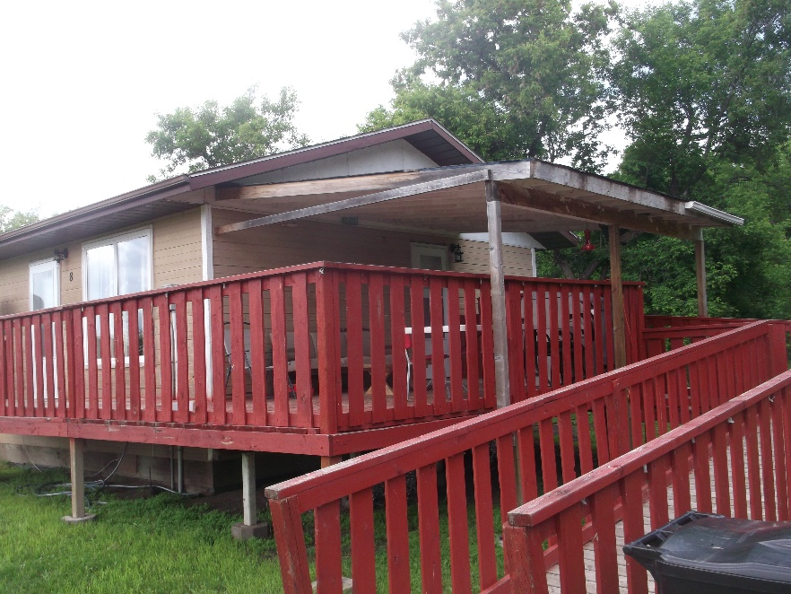
Design of a ramp for a home / Conception d’une rampe pour une maison.
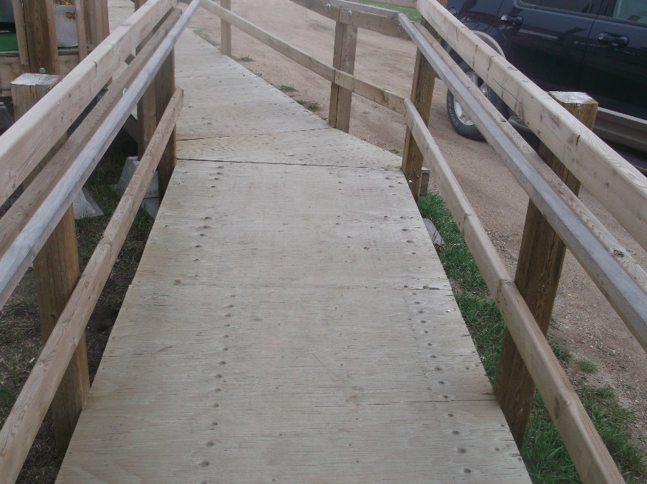
Plywood floor that can be slippery when wet or in the wintertime ice will form on the ramp. / Plancher en contreplaqué qui peut être glissant lorsqu’il est mouillé et en hiver de la glace se forme sur la rampe.
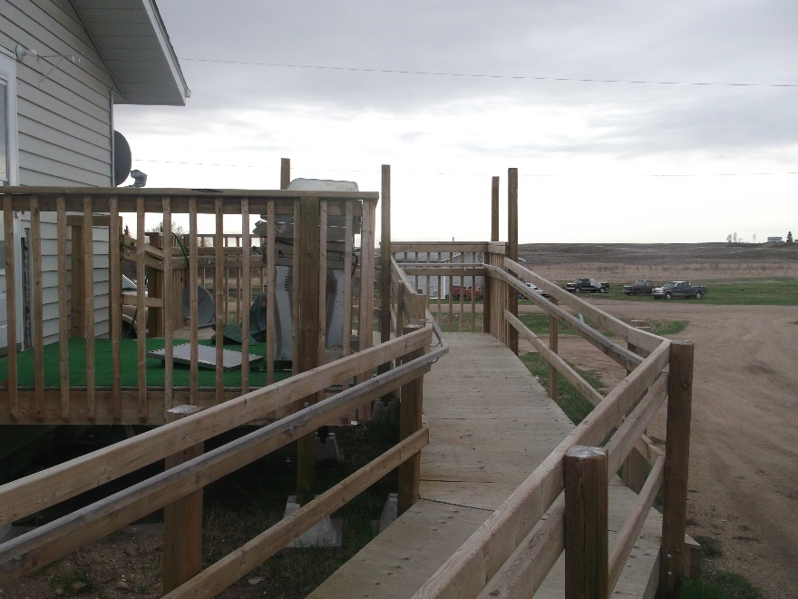

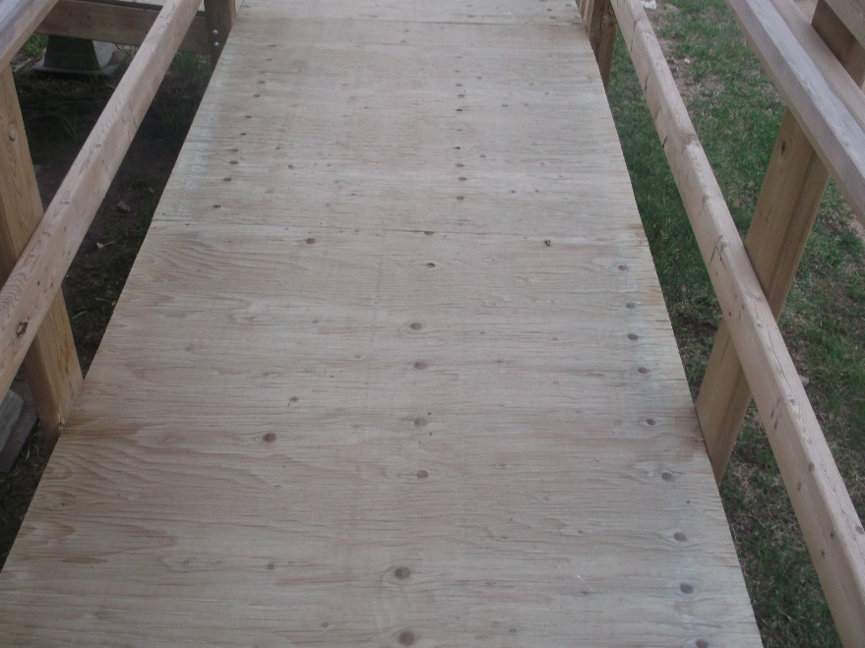
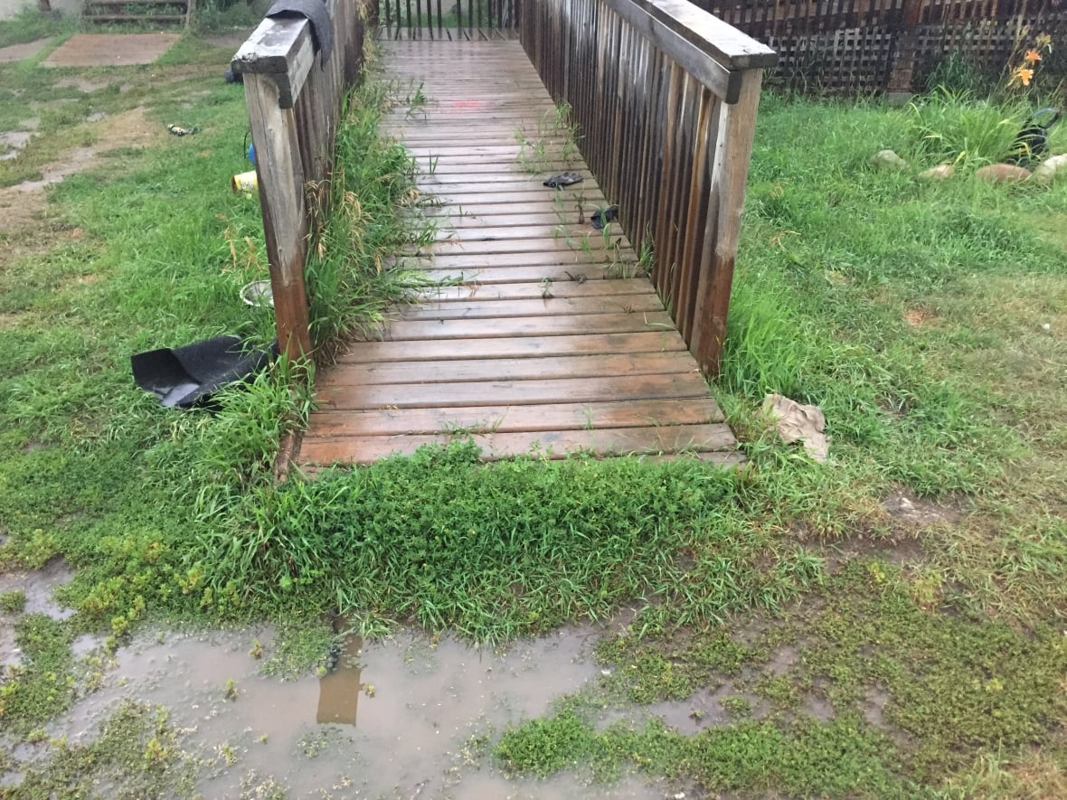
No hard surface at the end of the ramp. / Pas de surface dure au bout de la rampe.

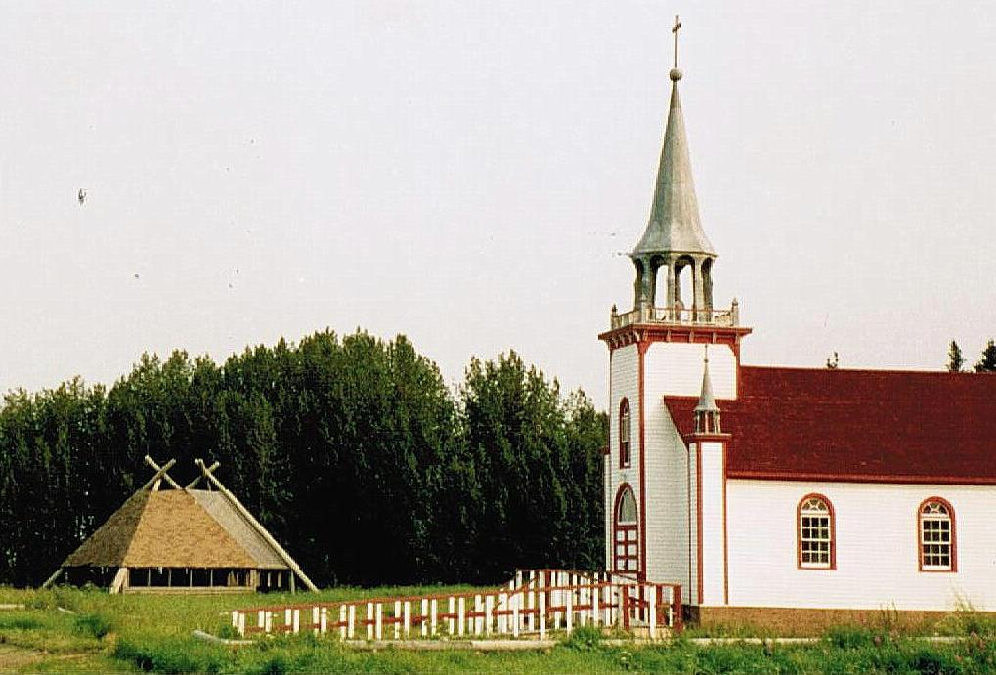
Example on the length of some ramps. / Exemple concernant la longueur de certaines rampes.

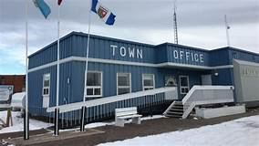
Ramp attached to the town office. Note the boardwalk surface for both the ramp and the sidewalk. / Rampe fixée au bureau d’administration municipale. Vous remarquerez la surface en bois de la rampe et du trottoir.

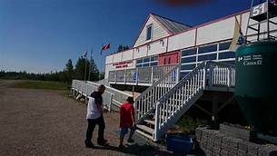
Design of a ramp for this building. The ramp front of the ramp is gravel/dirt. / Conception d’une rampe pour ce bâtiment. L’avant de la rampe est en gravier/terre.

Access to Homes / Accès aux maisons
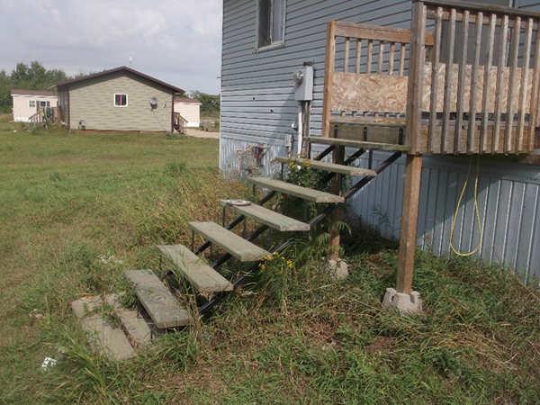
Lack of handrails. / Absence de mains courantes.

Interior of buildings / Intérieur des immeubles

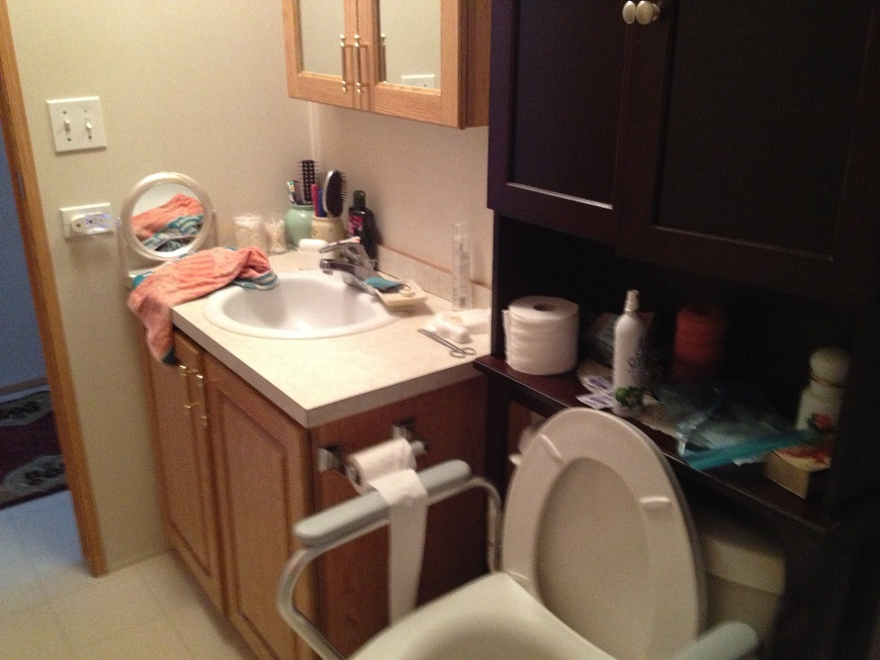
Cannot accommodate a wheelchair / Impossible de rentrer en fauteuil roulant.
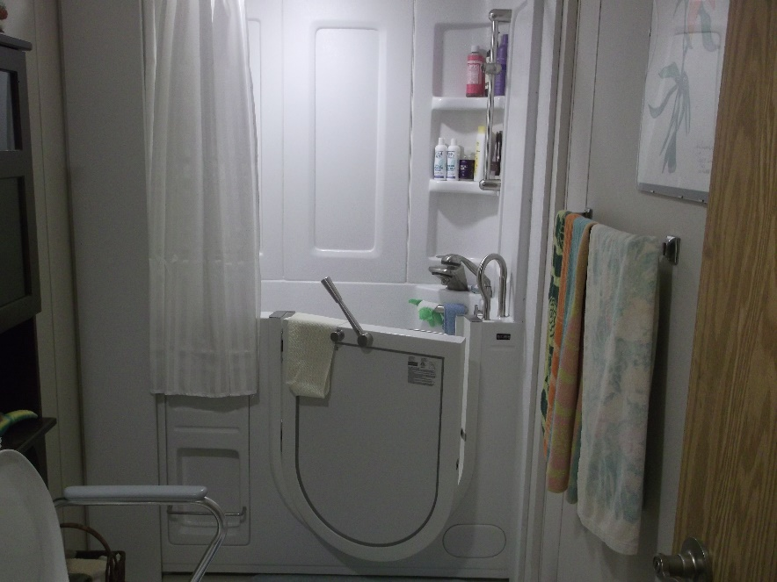
Limited room for a wheelchair. / Espace réduit pour un fauteuil roulant.
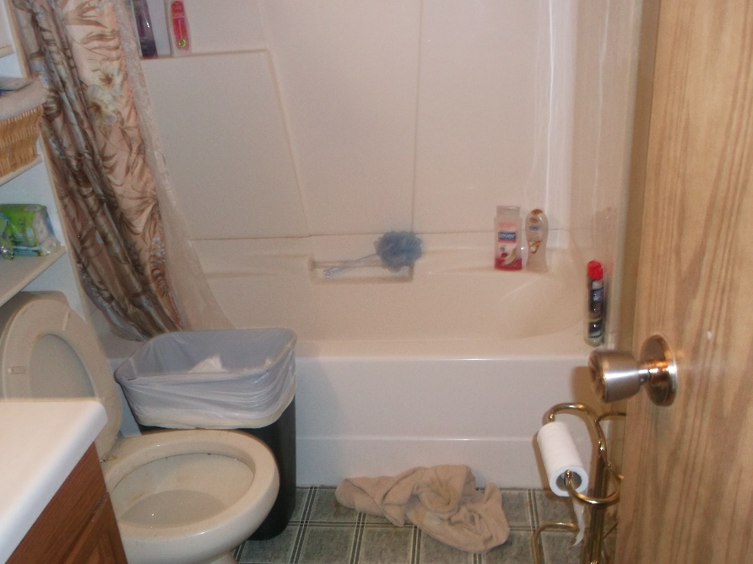
Tight bathrooms with no space to expand disabled access. / Petites salles de bains sans espace pour améliorer l’accès pour les personnes handicapés.

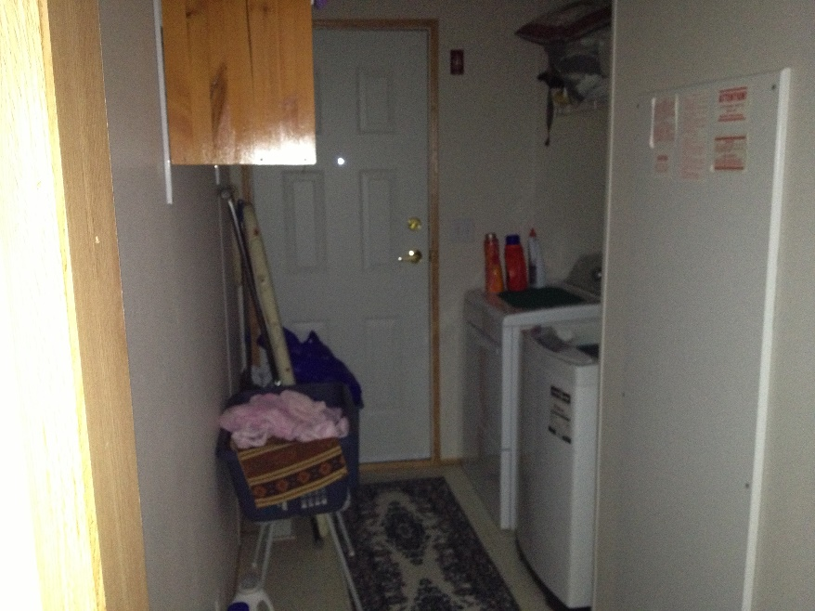
Tight access at the entrance of home. / Accès restreint à l’entrée de la maison.
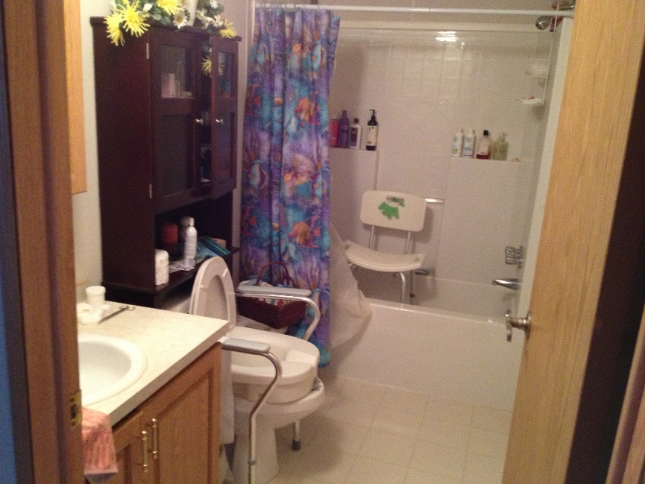
Tight access. Modifications into next room needed. / Accès restreint. Modifications nécessaires dans la pièce adjacente.

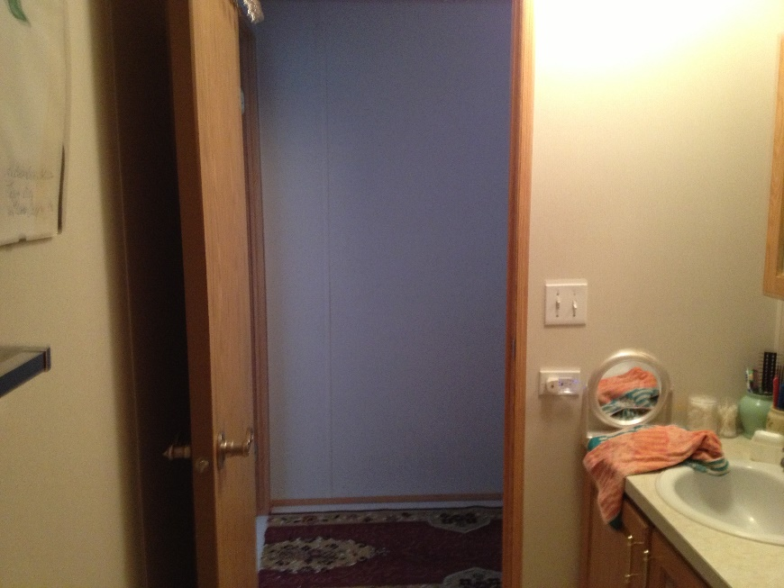
Doorway too narrow for wheelchair by 2 inches. Require a 3 feet clearance on side of knobs. / Entrée de porte trop étroite de 2 pouces pour passer en fauteuil roulant. Un espace de 3 pieds est nécessaire sur le côté des poignées.

Open Space / Espace ouvert
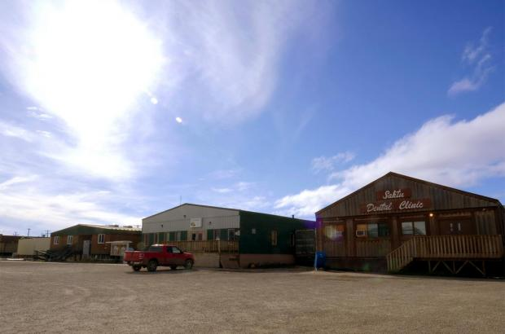
Open space where the surface is gravel around the buildings. / Espace ouvert dont la surface autour des bâtiments est en gravier.

